Vellutata di carote e patate dolci
con tè rosso

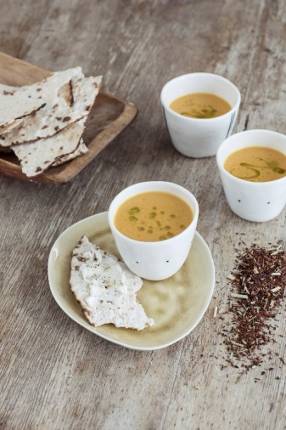
Ingredienti per 8-10 persone:
400 gr di patate dolci degli Stati Uniti
500 gr di carote
2 cipolle dorate
½ peperoncino fresco
100 gr di zenzero fresco
2 cucchiai di olio di colza o d’oliva
40 gr di burro
2 litri di tè rooibos al limone
2 dadi vegetali
100 ml di panna liquida
125 ml di vino bianco secco (o vino spumante se servite la vellutata fredda)
Pepe nero q.b.
Sale q.b.

Procedimento:

- Pelate e tritate le cipolle e lo zenzero. Lavate il peperoncino, privatelo dei semi e tritatelo finemente. Pelate le carote e le patate dolci e tagliatele in grossi pezzi. Scaldate il burro e l’olio in una pentola capiente. Versate le cipolle, il peperoncino e lo zenzero e fateli rosolare.

- Aggiungete il tè, i dadi, le carote e le patate dolci, mettete il coperchio e fate cuocere per circa 15 minuti finché la verdura non si sarà ammorbidita. Riducete in purea con un frullatore a immersione. Unite la panna e fate sobbollire per circa 5 minuti.

- Prima di servire aggiungete il vino. Aggiustate di sale e di pepe e completate con un filo di olio d’oliva. Per gustare al meglio questa vellutata accompagnatela con una fetta di pane croccante spalmata di formaggio fresco.

Consiglio: questa vellutata è ottima sia fredda che calda. Se desiderate gustarla fredda fatela raffreddare a bagnomaria.

